1.Задачи по проектированию и выбору оборудования для текущего и капитального ремонта скважин.

Подобрать подъемный агрегат для подземного ремонта скважины оборудованной ШСНУ:D=38мм, L=950м, d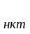=60мм, штанговая колонна состоит из штанг d=16мм, d= 19мм. Длина штанг d составляет 0,36L. Захватное устройство для срыва всасывающего клапана не сработало, колонну НКТ придется подымать с жидкостью ρ=850кг/м.
Определить усилие на ходовом конце лебедки, подобрать кронблок, талевый блок, крюк и штропы, определить действительную и практическую степень использования мощности и построить графические зависимости использования мощности от времени.
Решение.
1.Определение максимального значения нагрузки на крюке.
P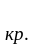= (Р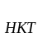+Р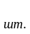+Р)·к = ( g+0.36g+0.64g +g) · L ·к [1,с13]
P= ( 67+0,36·16+0,64·23+14,4) ·950·1,2=102·950·1,2=116280Н,
где g,g,g и g- сила тяжести одного метра подъемной колонны, штанг d, штанг d и жидкости в подъемной колонне соответственно [2,с334];
к – коэффициент, учитывающий динамическое усилие, трение колонны в процессе подъема.
g= ρ·7,7·(d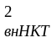 - (0,36·d+0,64·d))·10;
g = 850·7,7·( 50,3 - (0,36·16+0,64·19))·10=14,4Н\м;
2.Выбор подъемного агрегата, кронблока, талевого блока, крюка и штропов.
Выбираем по [1,с16] кронблок КБ-12,5, талевый блок БТ-12,5, крюк КР-12,5, штропы ШЭ-28-П-Б.
При талевой оснастке 3х2 натяжение на ходовом конце каната Р определится:
Р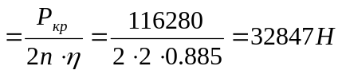, [1,с11]
где η – К.П.Д по [1,с11],
n – число подвижных роликов талевой системы.
Выбираем подъемный агрегат Азинмаш-43П оснащенный лебедкой, имеющей параметры приведенные в таблице1.
Таблица1.- Параметры лебедки подъемного агрегата Азинмаш-43П.
Номер передачи | Скорость ходового  конца каната при намотке второго ряда каната на барабан, м\с | Тяговое усилие на ходовом конце каната при намотке второго ряда каната на барабан, кН
1 | 0,88 | 75,0
2 | 1,46 | 45,3
3 | 2,42 | 27,5
4 | 4,00 | 16,6

3.Определение продолжительности подъема на различных скоростях.
Так как натяжение на ходовом конце каната Р= 33кН не превышает 45,3кН, то подъем целесообразно осуществлять со 2 скорости.
Скорость подъема крюка:
V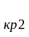= 0,365м\с; V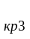= 0,484м\с; V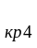= 1м\с.
Максимальная грузоподъемность на различных скоростях:
P= 97350Н; P= 58764Н;
Усредненная длина подъема на различных скоростях:
L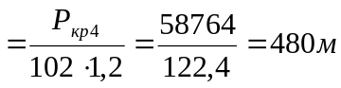; L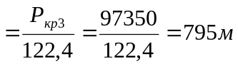;
Время подъема колонны НКТ на 4 скорости:
t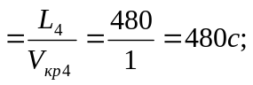
Время подъема колонны НКТ на 3 скорости:
t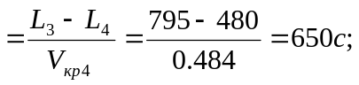
Время подъема колонны НКТ на 2 скорости:
t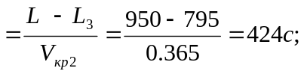
4.Определение средней степени использования мощности двигателя C по [1,с 4].
k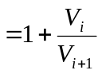;
k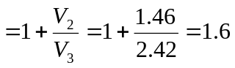;
k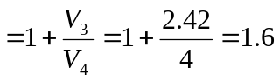;
φ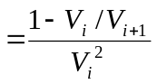;
φ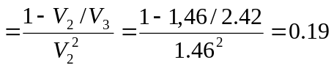;
φ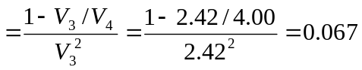;
C

